بسم الله الرحمن الرحيم
(السيرة الذاتية C.V.)
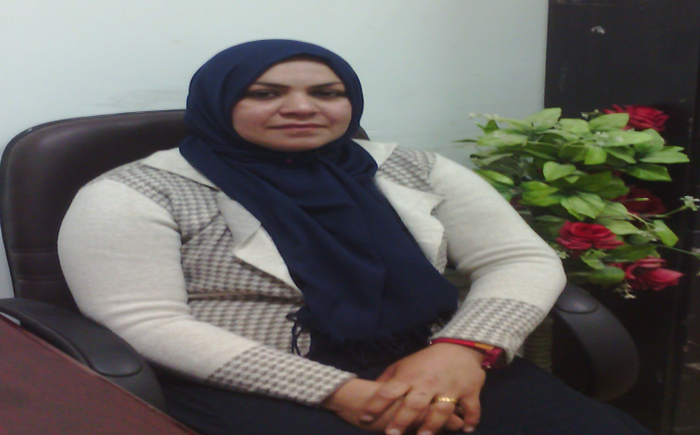
أولًا: المعلومات الشخصية:
ت | المطلوب | البيانات
 | الاسم الرباعي واللقب | أ.م. سجى سعد احمد عواد العبادي
 | محل وتاريخ الولادة | العراق-بغداد- /22/12/1979
 | محل السكن الحالي | العراق- كربلاء
 | الحالة الزوجية | متزوجه
 | عدد الأبناء | 4
 | رقم الهاتف النقال | 07902449363
 | الإيميل | @gmail.commohjawad55
 | الوظيفة الحالية | أستاذ جامعي
 | محل العمل الوظيفي | جامعة كربلاء-قسم الجغرافيا التطبيقية
 | تاريخ التعيين | 2008\06\15
 | تاريخ المباشرة | 2008\06\15

ثانيًا: المعلومات العلمية:
ت | المطلوب | البيانات
 | الشهادة | الماجستير
 | اللقب العلمي | مدرس مساعد
 | التخصص العام | الجغرافيا البشرية
 | التخصص الدقيق | جغرافية المدن
 | عدد البحوث المنشورة | 3
 | عدد الكتب المؤلفة | لا يوجد
 | عدد الندوات والمؤتمرات المشارك بها باحثُا | 3
 | عدد الطلبة المشرف عليهم (ماجستير+دكتوراه) | لا يوجد
 | عدد المناقشات | لا يوجد
 | المواد التي درسها ويدرسها | جغرافية العراق/ وطن عربي/ جغرافية عامة/ مدن/ امريكيتين/ اوراسيا
 | عدد اللجان العلمية والإدارية | لا يوجد
 | المناصب العلمية والإدارية | (مساعد مسؤول قسم في وزارة التعليم العالي - قسم الموارد البشرية /اللجنة الإمتحانية)

